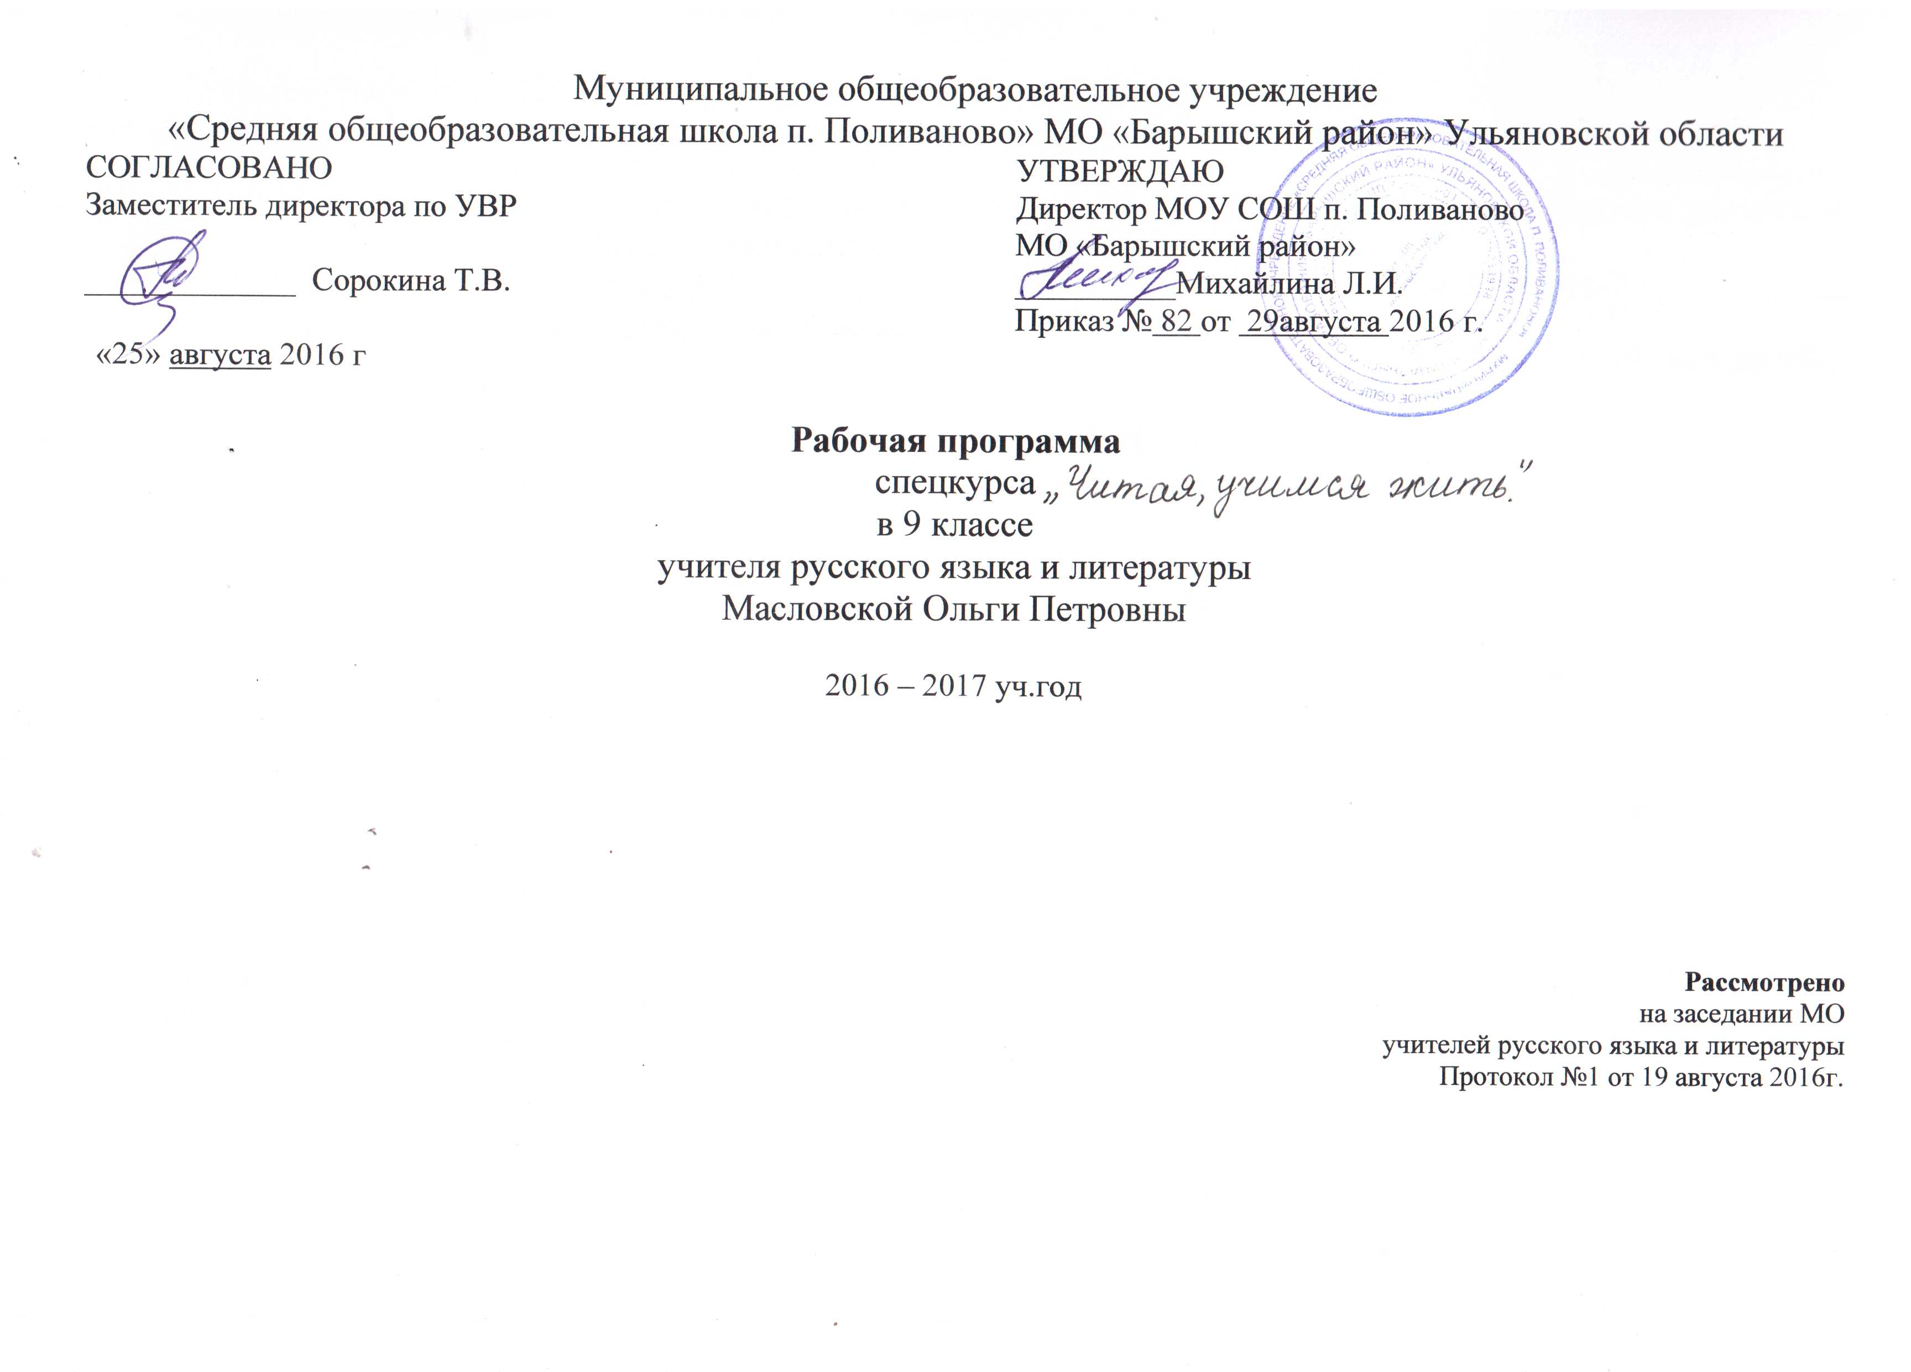
ПОЯСНИТЕЛЬНАЯ ЗАПИСКА.
Настоящая программа разработана на основе:
- Федерального закона «Об образовании в Российской Федерации» от 29.12.2012г. № 273 – ФЗ
- Приложение к приказу Минообразования России от 05.03.2004 г. № 1089 Федеральный компонент государственного образовательного стандарта среднего (полного) общего образования
- Приказ МОУ СОШ п.Поливаново № 82 от 29.08. 2016 г.Об утверждении основной образовательной программы среднего общего образования.
- Федерального перечня учебников , рекомендуемых к использованию при реализации имеющих государственную аккредитацию образовательных программ начального общего, основного общего, среднего общего образования;
- Программы спецкурса «Читая, учимся жить» 9 класс /автор-составитель Филиппова Н.А.
- Программы спецкурса «Читая, учимся жить» 9 класс /автор-составитель Филиппова Н.А.
Общая характеристика спецкурса.
Целью современной школы является воспитание образованного человека. А это прежде всего внимательного читателя, не бездумно поглощающего книгу, а способного сопереживать писателю и его героям, вникать в художественное слово. Преподавание литературы в школе – процесс не только образовательный, но и глубоко эмоциональный, воспитывающий, зачастую формирующий личность ребят. Литература учит. Учит и помогает стать человеком. Поэтому главная цель любого урока словесности – воспитание чувства прекрасного и лучших нравственных качеств, важно показать красоту человеческих отношений, важность и необходимость помощи друг другу, что особенно актуально в наше непростое и жёсткое время.
Предлагаемый спецкурс составлен для 9 учеников класса, в котором есть эрудированные и творческие ребята, но совершенно не знающие своего характера, не умеющие управлять эмоциями. Они кажутся себе достаточно взрослыми, а на самом деле – ещё дети, поэтому им очень сложно разобраться не только в поступках друзей, но даже в своих собственных. Именно в этом возрасте, когда происходит становление будущей личности, необходимо научить их понимать себя, других; сделать так, чтобы личность другого человека, его внутренний мир стали для наших учеников величайшими ценностями, к которым нужно бережно относиться; заставить ребят задуматься над своими поступками.
Спецкурс «Читая, учимся жить…», рассчитанный на 34 часа, позволяет реализовать следующие цели:
- совершенствовать читательскую деятельность учащихся благодаря включению их жизненного опыта, способностей, склонностей;
- помочь детям раскрыть особенности своего характера, личностные пристрастия, интересы, увлечения, а также разрешить возникающие в их жизни психологические проблемы.
Спецкурс призван решить следующие образовательные задачи:
- приобщить к ценностям русской художественной литературы через знакомство с произведениями писателей 19-20 в.в.;
- вызвать в учениках страстный отклик на литературное творение и желание о нём высказаться – точнее, отозваться на него;
- пробудить интерес к нравственным и социальным вопросам и к тому, как они решаются в произведении;
- развить чувство наблюдательности, воображения, культуры нравственных и эстетических чувств, образного мышления;
- выработать умение вдумчиво читать про себя и выразительно вслух, умение работать с книгой, чётко и логично излагать свои мысли.
Данный учебный курс имеет прежде всего практическую направленность, т.е. предназначается не столько для формирования круга знаний учащихся, сколько для развития их умений и навыков.
В результате изучения ученики должны 1)знать: книга для человека является источником познания не только окружающего мира, но и самого себя, своего характера;
2) уметь: вдумчиво читать про себя и выразительно вслух, работать с книгой, чётко и логично излагать свои мысли.
Результативность изучения курса будет осуществляться в процессе проведения бесед, дискуссий, устных выступлений на занятиях, итоговой письменной работы.
Место учебного предмета в плане.
На изучение спецкурса «Читая, учимся жить» из компонента образовательного учреждения предусмотрен 1 час в неделю. Всего 35 часов в год.
Основное содержание тем учебного курса.

№ | Тема | Кол-во часов | Аннотация
1 | Введение. Роль литературы в становлении человека | 2 | Значение литературы в жизни человека. Формирование потребности в общении с искусством. Искусство воспитывает человека, формирует его.  Тестирование.
2 | Уроки литературы 18 в. | 2 | «Вечность» вопросов, задаваемых в русской литературе, возможность избежать ошибок в своей жизни, опираясь на опыт литературных героев
3 | Тема любви в русской литературе | 6 | Какая разная бывает любовь! Любовь-жертва и любовь-эгоизм, любовь всепо беждающая и любовь всеразрушающая.  От кого или чего это зависит?
4 | Поиски смысла жизни человеком  Каким должен быть человек? | 6 | Для чего мы живём? Как надо прожить жизнь? Кто в ответе за наши ошибки?  Каким должен быть человек, чтоб прожить жизнь не зря? Кто я?
5 | Персонажи классики среди нас. | 4 | Почему классическая литература вызывает интерес читателей до сих пор? Потому что среди её героев мы узнаём себя и своих современников.
6 | Тема искусства. | 2 | Цель и тайна творчества. Роль искусства в нашей жизни. Может ли быть искусство на заказ?
7 | Проблема нравственного выбора в жизни | 5 | Что такое нравственный выбор? Ответственность человека за свои поступки. От выбора каждого зависит судьба всех. Предательство и верность, добро и зло, нравственные поиски человека, ценность человеческой жизни.
8 | Долг перед родиной, патриотизм, достоинство, | 3 | Истинный и ложный патриотизм. Способность человека на подвиг – легко это или трудно? Достоинство и честь.
9 | «Как прекрасен этот мир…» | 2 | Умение радоваться малым радостям, умение видеть красоту в обыденном, восхищаться ею, беречь.
10 | Письменные работы | 2 | Рефлексия, ответ на вопрос «Что тебе дал спецкурс?»
11 | Заключительное занятие | 1 | Обсуждение работ, подведение итогов.

Тематическое планирование.

№ | Тема | Форма проведения | Виды деятельности учащихся | Содержание | Произведение, на примере которого ведётся разговор
1/2 | Вводное занятие. | Беседа  Тестирование. | Ответы на вопросы | Определение предпочтений учащихся в чтении
2 | Роль литературы в становлении человека | Беседа-диспут |  | Книга или компьютер? Нужна ли литература сегодня!
3 | Надо ли читать «Бедную Лизу» через два века после создания? | Урок- | Развитие устной речи | «Вечные» темы в литературе. | Н.М.Карамзин «Бедная Лиза»
4 | Семейные отношения и тема воспитания в комедии Фонвизина и сегодня | Беседа | Сравнение, сопоставление | «Губительная» любовь,  власть и покорность. Какова должна быть настоящая родительская любовь? | Д.Фонвизин «Недоросль»
5 | Смешон или страшен Молчалин в комедии Грибоедова? | Урок-суд | Обучение искусству спора | Двуличность Молчалина.  В чём его современность? | А.С,Грибоедов «Горе от ума»
6 | Любовь в представлении героев комедии. | Беседа | Развитие устной речи | Тема «любовного треугольника». Почему не могут быть счастливы в любви все? | А.С,Грибоедов «Горе от ума»
7 | Почему же хандрит Евгений Онегин? | Урок-исследование | Работа с текстом | Смысл жизни, поиск себя, отсутствие высокой цели | А.С,Пушкин «Евгений Онегин»
8 | Кому вы больше сочувству ете – Татьяне или Евгению? | Урок-интервью | Выразит-е чтение, беседа | 2 письма, 2 встречи, 2 судьбы. Кто любит по-настоящему? | А.С,Пушкин «Евгений Онегин»
9 | «И всюду страсти роковые. И от судеб защиты нет.» | Дискуссия | Работа в группах | Чувство и страсть – одно и то же? Что сильнее - судьба или человек? | А.С,Пушкин  «Цыганы»
10 | «Гений и злодейство» - две вещи несовместных? | Беседа | Формулирование выводов | Дружба и предательство, талант и гений | А.С,Пушкин  «Моцарт и Сальери»
11 | «Да и какое дело мне до радостей и бедствий человеческих..?» | Урок-суд (ролевая игра) | Обучение искусству спора | Индивидуализм, дисгармония,  «страдающий эгоист». | М.Ю.Лермонтов «Герой нашего времени»
12 | Печорин - Бэла, Печорин – княжна Мери, Печорин - Вера. Кого он любит и кто любит его? | Урок-размышление | Развитие устной речи | Любовь и самопожертвование или любовь и власть над человеком? | М.Ю.Лермонтов «Герой нашего времени»
13 | «Герои «Мёртвых душ» в 21 веке» | Урок-фантазия | Обучение рассуждению | Есть ли среди нас Мани ловы, Коробочки и т.д.? | Н.В.Гоголь  «Мёртвые души»
14 | Чичиков – удачливый предприниматель или отъявленный негодяй? | Дискуссия | Работа с текстом  Анализ эпизода | Если бы Чичиков жил сегодня? Гоголь – обвиняет или жалеет своего героя? | Н.В.Гоголь  «Мёртвые души»
15 | «Не собирайте сокровищ на земле…» | Беседа | Анализ произв-я | Ремесло и искусство, утрата таланта, цель творчества | Н.В.Гоголь «Портрет»
16 | «И до какой ничтожности, мелочности, гадости мог снизойти человек!» | Урок-суд (ролевая игра) | Развитие устной речи | «Вечный» тип человека-копилки. Во имя чего? | Н.В.Гоголь «Мёртвые души», А.С,Пушкин «Скупой рыцарь»
17 | Что ни персонаж – то тип! | Урок открытых мыслей | Формулирование выводов | Герои Островского вокруг нас.  Посмотрим в зеркало? | А.Н.Островский  Пьесы
18 | «Чем люди живы» | Урок-размышление | Составление тезисов | Проблема нравственного выбора в жизни | Л.Н.Толстой «Народные рассказы»
19 | Почему человеку может быть одиноко среди людей? | Урок-размышление | Работа с текстом | Равнодушие, одиночество, душевная боль | А.П.Чехов «Тоска»
20/21 | Человек есть то, что он помнит | Урок памяти | Развитие устной речи | Человек на войне, война и смерть. Готовность к подвигу- всем ли дано? | В.Богомолов «Зося»
22 | Спасайте души. | Беседа | Формулирование выводов | Добро и зло, нравственные поиски человека, ценность человеческой жизни | В.Тендряков «Люди или нелюди»
23 | Разобьётся сердце на осколки, если мы разучимся любить | Урок-фантазия | Работа с текстом  Анализ эпизода | Вера в мечту, умение любить преданно, красиво | А.Грин  «Алые паруса»
24 | Как важно вовремя успеть! | Беседа | Обучение вдумчивому чтению | Люди рядом с нами, нуждающиеся в нашем внимании и понимании | Б.Екимов «Ночь исцеления»
25 | «О какой любви ты мечтаешь?» | Урок-мечта | Написание эссе | Значение высокой любви в жизни человека | М.Пришвин и В.Д.Пришвина «Мы с тобой. Дневник любви»
26 | «У нас нет запасной Родины» | Беседа | Обучение рассуждению | Долг перед родиной, патриотизм, достоинство, нравственность | В.Крупин «И вот приходит мне повестка»
27 | «Бороться и искать, найти и не сдаваться» | Беседа-диспут | Работа в группах | Ложь и предательство, стойкость и упорство в стремлении к своей мечте | В.Каверин «Два капитана»
28 | «Учиться понимать человека» | Беседа | Обучение рецензированию | «Чудики» Шукшина. Любовь к ближнему, человеческое милосердие | В.Шукшин «Рассказы»
29 | Дорожить каждым мгновением своего земного срока | Урок открытых мыслей | Составление аннотаций | Умей радоваться малым радостям - и тогда проживёшь счастливую жизнь. | Миниатюры В.Солоухина  Ю.Бондарева
30 | «Как прекрасен этот мир…» | Урок-экспромт | Написание эссе | Умение видеть красоту в обыденном, восхищаться ею | Японские хокку
31 | Почему жизнь не может быть простой и доброй? | Дискуссия | Обучение искусству спора | Об умении страдать и сострадать | Брэдбери «Наказание без преступления»
32 | Быть или не быть? | Урок-размышление | Обучение рассуждению | В чём разгадка знаменитого вопроса Гамлета? | В.Шекспир «Гамлет»
33 | Поиск справедливости и смысла человеческой жизни | Беседа | Обучение рассуждению | Философия и жизнь – как далеки они друг от друга? | И.Гёте «Фауст»
34 | Письменная работа | Урок развития речи | Сочинение | Тема «Изменилось ли моё представление о литературе, о книге?»
35 | Заключительное занятие. Подведение итогов

Лист корректировки рабочей программы

№ урока | Название раздела, тема урока | Дата проведения | Причина корректировки программы | Корректирующие мероприятия | Дата проведения

